生态气象服务信息

2021年第1期（总第1期）

青海省生态气象中心 2021年07月22日

**2021年07月湟源县NDVI遥感监测**

一、NDVI面积遥感监测

2021年07月H8卫星遥感监测结果显示，湟源县NDVI值0.5以上的面积为539.71平方公里，占湟源县行政区域面积的比例为34.82%，主要分布在日月藏族乡、大华镇和寺寨乡。和平乡、日月藏族乡、波航乡、城关镇、大华镇、寺寨乡、巴燕乡、申中乡和东峡乡NDVI值0.5以上面积分别为28.31、184.0、14.15、3.77、76.43、70.77、72.65、29.25和60.38平方公里，占各行政区域面积比例分别为16.85%、35.59%、18.75%、10.26%、30.45%、49.66%、61.11%、24.41%和50.0%。（图1和表1）。

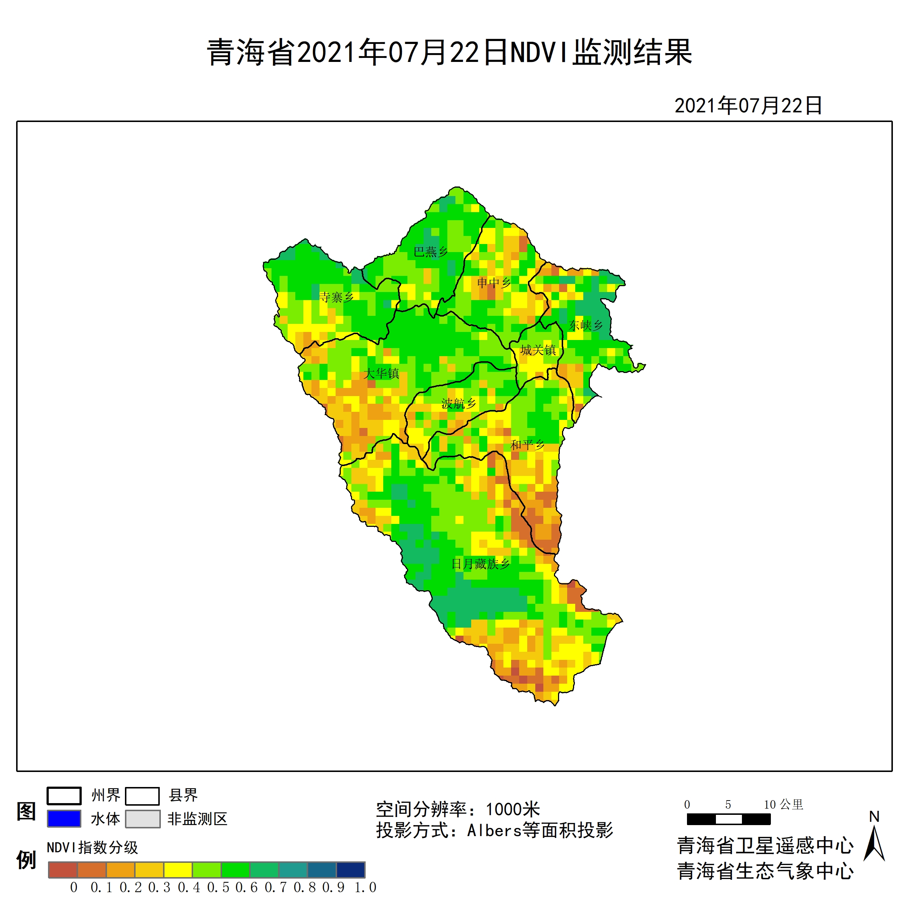

**图1 2021年07湟源县月NDVI遥感监测图**

二、NDVI等级遥感监测

2021年07月H8卫星遥感监测结果显示，青海省NDVI等级以0.5-0.6为主。NDVI等级为0.1-0.2、0.2-0.3、0.3-0.4、0.4-0.5、0.5-0.6、0.6-0.7、0.7-0.8、0.8-0.9和0.9-1.0各地区的面积分别为和平乡18.87平方公里、27.36平方公里、27.36平方公里、28.31平方公里、37.74平方公里、28.31平方公里、0.00平方公里、0.00平方公里、0.00平方公里、0.00平方公里、日月藏族乡21.70平方公里、39.63平方公里、71.71平方公里、79.26平方公里、115.11平方公里、113.23平方公里、70.77平方公里、0.00平方公里、0.00平方公里、0.00平方公里、波航乡0.00平方公里、4.72平方公里、15.10平方公里、14.15平方公里、27.36平方公里、14.15平方公里、0.00平方公里、0.00平方公里、0.00平方公里、0.00平方公里、城关镇0.00平方公里、0.94平方公里、3.77平方公里、11.32平方公里、16.98平方公里、3.77平方公里、0.00平方公里、0.00平方公里、0.00平方公里、0.00平方公里、大华镇5.66平方公里、31.14平方公里、42.46平方公里、26.42平方公里、68.88平方公里、76.43平方公里、0.00平方公里、0.00平方公里、0.00平方公里、0.00平方公里、寺寨乡0.00平方公里、2.83平方公里、6.60平方公里、21.70平方公里、40.57平方公里、60.39平方公里、10.38平方公里、0.00平方公里、0.00平方公里、0.00平方公里、巴燕乡0.00平方公里、0.00平方公里、1.89平方公里、5.66平方公里、38.69平方公里、59.44平方公里、13.21平方公里、0.00平方公里、0.00平方公里、0.00平方公里、申中乡3.77平方公里、5.66平方公里、23.59平方公里、23.59平方公里、33.97平方公里、29.25平方公里、0.00平方公里、0.00平方公里、0.00平方公里、0.00平方公里和东峡乡2.83平方公里、10.38平方公里、9.44平方公里、18.87平方公里、18.87平方公里、35.85平方公里、24.53平方公里、0.00平方公里、0.00平方公里、0.00平方公里平方公里，面积比例分别为和平乡11.24%、16.29%、16.29%、16.85%、22.47%、16.85%、0.00%、0.00%、0.00%、0.00%、日月藏族乡4.20%、7.66%、13.87%、15.33%、22.26%、21.90%、13.69%、0.00%、0.00%、0.00%、波航乡0.00%、6.25%、20.00%、18.75%、36.25%、18.75%、0.00%、0.00%、0.00%、0.00%、城关镇0.00%、2.56%、10.26%、30.77%、46.15%、10.26%、0.00%、0.00%、0.00%、0.00%、大华镇2.26%、12.41%、16.92%、10.53%、27.44%、30.45%、0.00%、0.00%、0.00%、0.00%、寺寨乡0.00%、1.99%、4.64%、15.23%、28.48%、42.38%、7.28%、0.00%、0.00%、0.00%、巴燕乡0.00%、0.00%、1.59%、4.76%、32.54%、50.00%、11.11%、0.00%、0.00%、0.00%、申中乡3.15%、4.72%、19.69%、19.69%、28.35%、24.41%、0.00%、0.00%、0.00%、0.00%和东峡乡2.34%、8.59%、7.81%、15.62%、15.62%、29.69%、20.31%、0.00%、0.00%、0.00%。（图2和表3、表4）。

**表1 2021年07月湟源县NDVI面积 (km2)**

|  |  |  |  |  |  |
| --- | --- | --- | --- | --- | --- |
| **区域** | **0-0.2** | **0.2-0.4** | **0.4-0.6** | **0.6-0.8** | **0.8-1.0** |
| **和平乡** | **46.23** | **55.67** | **66.05** | **0.00** | **0.00** |
| 日月藏族乡 | 61.33 | 150.97 | 228.34 | 70.77 | 0.00 |
| 波航乡 | 4.72 | 29.25 | 41.51 | 0.00 | 0.00 |
| 城关镇 | 0.94 | 15.09 | 20.75 | 0.00 | 0.00 |
| 大华镇 | 36.80 | 68.88 | 145.31 | 0.00 | 0.00 |
| 寺寨乡 | 2.83 | 28.30 | 100.96 | 10.38 | 0.00 |
| 巴燕乡 | 0.00 | 7.55 | 98.13 | 13.21 | 0.00 |
| 申中乡 | 9.43 | 47.18 | 63.22 | 0.00 | 0.00 |
| 东峡乡 | 13.21 | 28.31 | 54.72 | 24.53 | 0.00 |
| 湟源县 | 175.50 | 431.20 | 819.00 | 118.89 | 0.00 |

**表2 2021年07月湟源县NDVI面积所占行政区域面积比例(%)**

|  |  |  |  |  |  |
| --- | --- | --- | --- | --- | --- |
| **区域** | **0-0.2** | **0.2-0.4** | **0.4-0.6** | **0.6-0.8** | **0.8-1.0** |
| **和平乡** | **27.53** | **33.14** | **39.32** | **0.00** | **0.00** |
| 日月藏族乡 | 11.86 | 29.20 | 44.16 | 13.69 | 0.00 |
| 波航乡 | 6.25 | 38.75 | 55.00 | 0.00 | 0.00 |
| 城关镇 | 2.56 | 41.03 | 56.41 | 0.00 | 0.00 |
| 大华镇 | 14.67 | 27.45 | 57.89 | 0.00 | 0.00 |
| 寺寨乡 | 1.99 | 19.87 | 70.86 | 7.28 | 0.00 |
| 巴燕乡 | 0.00 | 6.35 | 82.54 | 11.11 | 0.00 |
| 申中乡 | 7.87 | 39.38 | 52.76 | 0.00 | 0.00 |
| 东峡乡 | 10.93 | 23.43 | 45.31 | 20.31 | 0.00 |
| 湟源县 | 11.32 | 27.81 | 52.83 | 7.67 | 0.00 |